行政院及所屬各機關出國報告
（出國類別：實習）

實習「用戶光纖寬頻服務新技術」報告書

服務機關：中華電信公司
出 國 人： 單位 職 稱 姓 名
總公司 工程師 游智欽
總公司 工程師 林慧棻
總公司 助理工程師 江怡澤
數據分公司 助理工程師 沈信雄
出國地區：法國巴黎
出國期間：九十二年十月十二日至十二年十月二十四日止
報告日期：九十三年一月十四日
目 錄

一、目的與行程………………………………………3
二、AVIcenia 介紹 …………………………6
三、Optical Multi-Service Nodes Family ……14
四、7750 Service Router ……………………28
五、心得………………………………35
六、建議 ……………………………………--------------35
一、目的與行程
目的:
本公司為因應寬頻網路的普及，各種新的科技正使用著寬頻網路進入人們的家中，改變著所有人的溝通、休閒、娛樂的方式;數位化的影像、語音、資料變成可在家中透過寬頻網路即時可得，而且不需要使用PC，可能是電視、遊樂器、甚至是冰箱、冷氣機。當人們外出時，也可透過網路瞭解家中的情況，控制微波爐、電燈、冷氣等。這一切都已從想像變成現實，而一切的可能都要靠網路，高速的IP網路。
為配合此趨勢，遴派游智欽、林慧棻、江怡澤、沈信雄等四員至法國實習「用戶光纖寬頻服務新技術」。希望能夠瞭解最新的寬頻技術及以為公司各相關單位運用。

行程:

台北至法國巴黎,13日抵巴黎即開始實習
10/13~10/15 實習課程：The design of Metro Ethernet
Optical Ethernet/EoVdsl
10/16~10/17 實習課程：Next Generation Gigabit Ethernet
10/20 實習課程：The design of Triple Play services over xDSL
- Demonstration of MOD in our Labs
- Visit of our Partners for Live TV and Video Servers: Thales B&M and THOMSON/Nextream
10/21~10/22 實習課程：The design of Triple Play services over xDSL
- Demonstration of MOD in our Labs
- Visit of our Partners for Live TV and Video Servers: Thales B&M and THOMSON/Nextream
10/23-10/24巴黎至台北返程

1.改變中的用戶需求：

1.1為什麼要寬頻：
(1)大部份家用科技的改進皆植基於寬頻網路。
(2)PC網路的寬頻需求正在成長。
(3)所有的資訊都將數位化。
(4)家用電器製造商正將網路功能列為必要。
(5)PC、家庭娛樂、通訊正在快速整合。
(6)網路上高解析度的相片、影片愈來愈多。
(7)無論有沒有興趣，人們都被半強迫接受與瞭解寬頻與網路的功能。

1.2用戶寬頻需求的型態：
(1)用戶家中的網路：有線或無線皆有、Time Critical或Accuracy Critical皆有、上行或下載頻寬皆要寬頻。
(2)用戶家中的設備：不只是一部高速上網的PC，許多設備皆需要寬頻。
(3)用戶需要的頻寬：Mega bits/second，無論是上行、家中或下載。
(4)用戶網路的型態：持續性的連接，可能是輸入也可能是輸出。

1.3使用寬頻的用戶需求：
用戶需求 | 設備 | 用途 | 寬頻使用型態
相片 | 數位相機 | 照相簿;提供親朋好友觀賞 | 上傳許多相片
音樂 | 電腦 | 聽音樂，選擇喜歡的音樂錄製成CD | 持續性下載
影片 | 數位攝錄影機 | 製作家庭錄影片; 提供親朋好友觀賞 | 上傳至網站
網路攝影機 | 網路攝影機 | 當外出時; 隨時注意家中有無異狀 | 持續性上傳
以電視上網路 | 可上網的電視或set-top box | 查詢氣象，比賽分數等等 | 標準上網模式
數位錄影機 | 數位錄影機，配備超大容量的硬碟 | 隨選視訊，網路遙控錄影 | 持續性的網路連接，影片下載
網路電話 | IP telephones | 便宜的語音，還可以有影像 | 上、下速度相當，影像占較多頻寬

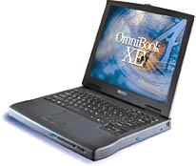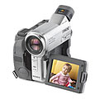
ISP
Services
Broadband
Access
Home
Gateway
DSL
Cable Modem
Wireless
Fiber
Satellite
Power line

2.目前的寬頻網路：
(1)下載速度不夠快，且上傳速度太低。
(2)網路電話，影像會議，交換影像資料都需要更高的頻寬。
(3)未來以光纖網路最能滿足用戶的寬頻需求。

3.國外的發展：
(1)北美的Cable業者提出Triple Play的服務，提供包含語音、影像、資料合而為一的服務。
(2)有些Fiber業者除了Triple Play外還加上Video Conference。

本次我們至ALCATEL及AVILINKS研習他們對這個趨勢所開發的產品以及如何應用這些產品，內容包含了AVIcenia （Avilinks公司），Optical Multi-Service Nodes family（Alcatel公司），7750 Service Router（Alcatel公司），以下章節將分別敘述。

二、AVIcenia介紹
1.產品簡介：
本產品為Avilinks公司為因應Triple Play的趨勢而發展的產品。
使用xDSL連接用戶端， Service Providers因此能在最小成本下提供Triple Play的服務。

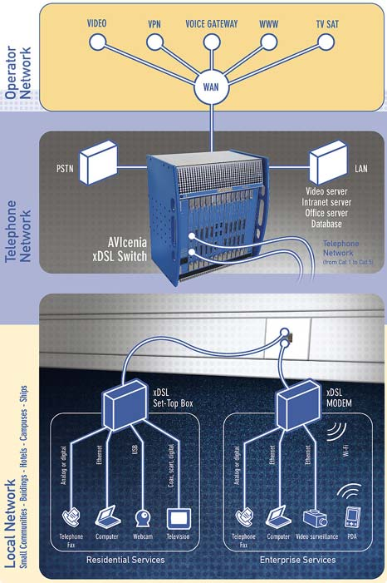

2.支援介面：
用戶端：
>ADSL+
>ADSL2+
>VDSL
>G.SHDSL

局端：
>Gigabit Ethernet
>Fast Ethernet
>STM1/OC3
>STM4/OC12
>POS
>PON
>E1 IMA

>另外還可以Ethernet連接LAN以提供與PVR(Personal Video Recorder)、 PABX或其它IP設備。

3.可提供之服務：
>Digital TV
>VoD
>Personal Video Recorder
>High speed Internet
>Video Conference
>Interactive Games
>Digital Voice
>Video Surveillance
>LAN Computer
>E-Learning
>Secure remote access
>WiFi
>PLC
>本設備可安裝在大樓電信室內配合FTTB提供服務，另外還可安裝在電信交接箱中。電源及主要處理單元皆可作備援配置以達到High Availability。
>使用IP/ATM為Core Routing Algorithm，可與目前的DSL網路直接搭配。
>最多可接取352個用戶埠。
使用範例一
終端局對區域內的用戶：

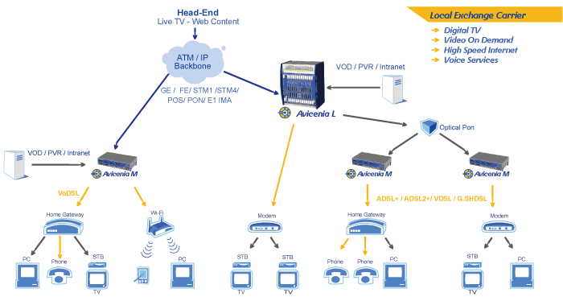

說明：

>設備以xDSL與用戶連接，與傳統的DSLAM相同功能。

>用戶端在安裝了STB(Set Top Box)後，可以透過寬頻網路直接用電視觀賞影像節目，與Cable TV業者目前的服務相同，但是用戶可以自由選擇購買頻道，而頻道內容提供業者也可以確實的掌握訂購人數及收入。

>用戶也可以透過STB遙控PVR進行影片下載，等到有空的時後再觀賞節目，或是一些熱門的節目可以先Download到PVR供用戶下載觀賞節省WAN的流量。

>用戶加裝了Home Gateway後，可以提供VoIP，甚至是影像電話的服務。

>端局如果能提供空間出租服務，也可以放置Servers在端局提供社區網路進行訊息交流及社區線上購物的服務。

>可使用多種ATM uplink：STM-1、STM-4、E1EMA。

>可使用多種IP uplink：Gigabit Ethernet、Fast Ethernet。

>支援各種PON介面：B-PON、G-PON。

>支援各種POTS介面。

>設備內部可直接進行Voice Switching。

>Multicast Video Capability，節省WAN的流量。

>可安裝於終端局、大樓地下室、電信交接箱。

>依照服務的內容（即時影片、下載影片、語音、Internet）進行連接接取服務，而不是點對點連接。
使用範例二
學校或醫院用戶：

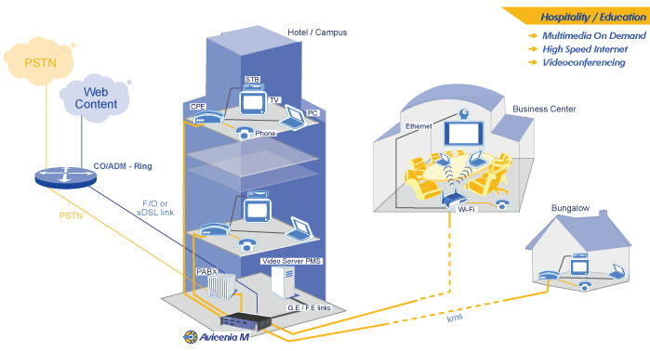

說明：

>和市面上各種設備、軟體皆相容（STB, modems, video servers,等等）

>不需要加裝其他設備（POTS filter, Power Supply,等等）

>可保證對所有使用者同時提供高速頻寬（> 10Mb/s）

>Gigabit Ethernet、Fast Ethernet介面（可用於VOD）

>Scalability，可從16個用戶至數千個用戶

>vLAN

>可使用SNMP、HTTP、TELNET進行遠端管理

>安裝、設定、使用容易

>不需要重新佈線

>對IP進行QoS最佳化

>可進行Video Conference

>Point to Point Security
使用範例三
商業大樓用戶：

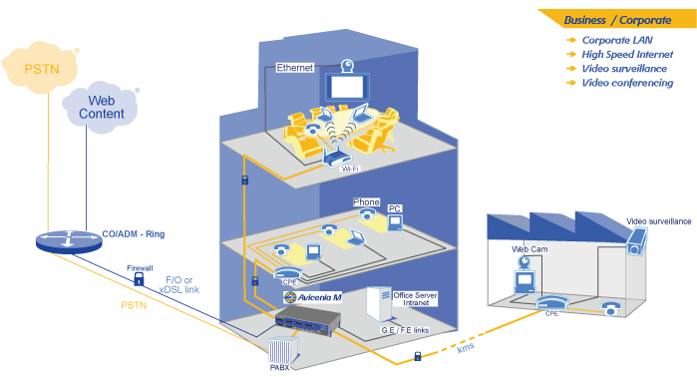

說明：

>和市面上各種設備、軟體皆相容（Office Servers,WIFI Access,IP Camera, STB, modems, video servers,等等）

>不需要加裝其他設備（POTS filter, Power Supply,等等）

>可保證對所有使用者同時提供高速頻寬（> 10Mb/s）

>Gigabit Ethernet、Fast Ethernet介面（可用於VOD）

>Scalability，可從16個用戶至數千個用戶

>vLAN(802.1q)

>可使用SNMP、HTTP、TELNET進行遠端管理

>安裝、設定、使用容易

>不需要重新佈線

>對IP進行QoS最佳化

>可進行Video Conference

>可使用影像監視系統

>Point to Point Security
三、Optical Multi-Service Nodes Family
1.產品簡介：
本產品為Alcatel公司為因應寬頻發展的趨勢而發展的產品。
簡化了核心網路元件之間的互聯方式，並將所有功能徹底整合， Service Providers因此能：
(1)將網路的營運成本降低50%
(2)同時提高網路的頻寬，得以提供各種新服務。

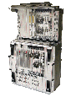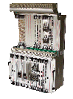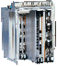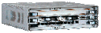
STM-1/4, Eth, GbE, Packet Ring, ATM
STM-4, Eth, GbE, Packet Ring, ATM
STM-16, Eth, GbE, Packet Ring, ATM, SAN
STM-64, GbE
Metro Access
1650 SMC
Metro
Metro Core
Metro CPE
1640 FOX
1660 SM
1670 SM
New 10G + CWDM

2.產品介面：

(1)1670
Interfaces
> 4 x 140Mbps/STM-1e switchable
> 4/16 x STM-1 (electrical, S-1.1, L-1.1, L-1.2,L-1.2JE)
> 1/4 x STM-4 (S-4.1, L-4.1, L-4.2, L-4.2JE)
> 1 x STM-16 (I-16.1, S-16.1, L-16.1, L-16.2, L-16.2JE1/2/3)
> 1 x STM-16 L-16.2 colored optics DWDM
> 1 x STM-64:
• 10Gb/s Intra Office I-64.1
• 10Gb/s Short and Long Haul S-64.2, L64.2
• 10Gb/s Very Long Haul V-64.2
• 10Gb/s Ultra Long Haul U-64.2
> 1 x STM-64 colored (OOBFEC, 50GHz grid)
> Integrated booster +10dB / +15dB / +17dB
> Integrated preamplifier @ 2.5G and 10G
> 4 + 4 x Gigabit Ethernet Base-SX/LX SFP (ISAGbE plug-in)
> 1 x 1.25 Gigabit Ethernet SX/LX (ISA-CGbE plug-in)
Maximum Port Capacity
> Single-shelf configuration:
• 4 x STM-64, 16 x STM-16, 64 x STM-4,256 x STM-1e/o
> Multi-shelf configuration - Single Rack example(600 x 600):
• 16 x STM-64, 64 x STM-16, 256 x STM-4,1024 x STM-1e/o
Connectivity
> Single-shelf 512x512 (HO) STM-1 equivalent full non-blocking SDH matrix in all configurations
> Up to 1280 x 1280 (HO) STM-1 equivalent capacity in multi-shelf configuration
> unidirectional, bidirectional, broadcast connections
> Line and VC-4 loopbacks
> AU4-4c, AU4-16c, AU4-64c concatenation management
可選用之Data Engines (ISA卡)
>ISA-GbE
>ISA-CGbE
(2)1660
Interfaces
> 63 x 2Mbps (ISDN-PRA and re-timing function)
> 3 x 34/45Mbps switchable
> 4 x 140Mbps/STM-1 switchable
> 4 x STM-1 (electrical, S-1.1, L-1.1, L-1.2,L-1.2JE)
> 1/2 x STM-4 (S-4.1, L-4.1, L-4.2, L-4.2JE)
> 1 x STM-16 (I-16.1, S-16.1, L-16.1, L-16.2,L-16.2JE1/2/3)
> 1 x L-16.2 colored optics DWDM
> 1 x L-16.2 colored optics CWDM
> Integrated booster +10dB / +15dB / +17dB
> “4xAny” sub-lambda multiplexing function (4 channels): E/FE, GE, Fiber Channel, ESCON,FICON, FDDI, DVideo
> 11+14 x Ethernet 10/100 Base-TX (ISA-Eth plug-in)
> 4 + 4 x Gigabit Ethernet Base-SX/LX (ISA-GbE plug-in)
> 4 x Ethernet 10/100 or 1 x GE SX/LX on ISA Packet Ring Edge Aggregator
> 32 x Ethernet 10/100 or 4 x GE SX/LX/LH on ISA-Packet Ring
Connectivity
> 96x96 (HO) / 64x64 (LO) STM-1 equivalent full non-blocking SDH matrix in all configurations
> Unidirectional, bidirectional, broadcast connections
> Line and VC loopbacks
> AU4-4c and AU4-16c concatenation management
> 1 or 2 channels CWDM OADM function
> 8 channels CWDM Mux/Demux function
> Embedded ATM star, ring, meshed topologies
> Embedded Ethernet/MPLS star, ring, meshed topologies
可選用之Data Engines (ISA卡)
>ISA-ATM
> ISA-PR
> ISA-PR_EA
> ISA-Eth
> ISA-GbE
(3)1650
Interfaces
> Network interfaces:: Compact ADM function with 2 x STM-1 or 2 x STM-4, both supporting EPS 1+1
> Customer interfaces (three slots available each):
• 63 x 2Mbps (ISDN-PRA and re-timing function)
• 3 x 34/45Mbps switchable
• 4 x 140Mbps/STM-1 switchable
• 4 x STM-1 (electrical, S-1.1, L-1.1, L-1.2, L-1.2JE)
• 1 x STM-4 (S-4.1, L-4.1, L-4.2, L-4.2JE)
• 11+14 x Ethernet 10/100 Base-TX (ISA-Eth plug-in)
• 4 + 4 x Gigabit Ethernet Base-SX/LX (ISAGbE plug-in)
Connectivity
> 32x32 STM-1 equivalent full non-blocking SDH matrix (HO/LO) in all configurations
> Unidirectional, bidirectional, broadcast connections
> Line and VC loopbacks
可選用之Data Engines (ISA卡)
>ISA-ATM
> ISA-PR_EA
> ISA-Eth
> ISA-GbE

(4)1640
Interfaces
> Network interfaces: 2 x STM-1 or 2 x STM-4
> Customer interfaces (two slots available each):
• 16 x 2Mbps (ISDN-PRA)
• 1 x 34Mbps
• 1 x 45Mbps
• 2 x STM-1 (S-1.1, L-1.1, L-1.2)
• 1 x STM-4 (S-4.1, L-4.1, L-4.2,L-4.2JE)
• 11 x Ethernet 10/100 Base-TX(ISA-Eth plug-in)
• 4 x Gigabit Ethernet Base-SX/LX(ISA-GbE plug-in)
Connectivity
> 32x32 STM-1 equivalent full nonblocking SDH matrix (HO/LO) in all configurations
> Unidirectional, bidirectional, broadcast connections
> Line and VC loopbacks
可選用之Data Engines (ISA卡)
>ISA-ATM
> ISA-PR_EA
> ISA-Eth
> ISA-GbE

(5)Data Engines (ISA卡)
> ISA-GbE: > 8 ports rate-adaptive Gigabit Ethernet SX/LX transport. ITU-T G.7041 GFP mapping on VC-4-nv, n = 1..7 with in service BonD. Flow control management acc. IEEE 802.3x.
> ISA-CGbE: Full transparent 1.25 Gigabit Ethernet SX/LX transport over VC-4-8v.
> ISA-Eth: Rate-adaptive Ethernet 10/100 transport. ITU-T G.7041 GFP mapping on N x VC-12, N x VC-3, VC-4 with in service BonD.
> ISA-ATM: 600Mbps plug-in cell switch with STM-1 access on board; CBR, UBR, UBR+,VBR, GFR traffic contracts; point-to-multipoint from VC-12 up to VC4 payloads; policing and shaping; hard/soft PVCs connections (PNNI); equipment protection 1+1.
> ISA-PR: Packet Ring6.4 Gbps plug-in packet switch with up to 32 x Ethernet 10/100 Base-TX or 4 x GE SX/LX/LH local access interfaces on board; Eth/GFP and Eth/MPLS/POS ports VC-12 up to VC-4-4c.
MPLS label switch, VLAN-tag (QTAG) and MAC (802.3) forwarding criteria. Fast shared MAC (802.3) forwarding criteria. Fast shared ring protection mechanism (< 50ms) with extra-traffic support. Packet classification(VLAN 802.1Q, priority 802.1p, IP-DA, IPTOS,MPLS+exp) and dual rate leaky bucket traffic policing/metering. Integrated L2/L3 forwarding function. Virtual Private Wire, Hub, LAN and Broadband Services support.
> ISA-PR_EA (Packet Ring Edge Aggregator):1.6 Gbps plug-in switch with 4 x Ethernet 10/100 Base-TX interfaces or 1 x GE SX/LX on board; Eth/GFP and Eth/MPLS/POS ports VC-12 up to VC-4. MPLS label switch, VLANtag (QTAG) and MAC (802.3) forwarding criteria. Packet classification (VLAN 802.1Q,priority 802.1p, IP-DA, IP-TOS, MPLS+exp) and dual rate leaky bucket traffic policing/metering. Integrated L2/L3 forwarding function. Virtual Private Wire, Hub and LAN Services support.

3.產品特色：

>OMSN提供一個多重服務組態平台（Multi-service Provisioning Platform），整合了目前的SDH傳輸功能及先進的封包交換（Packet Switching）功能於同一機體。

>OMSN提供一個可用於都會（Metro）及核心（Core）網路的產品，並可以隨時承載新的寬頻應用。

>ISA（Integrated Service Adapter）可依照新的服務需求使用不同的接取模組板，使用更有彈性：
•ISA for Ethernet Access：（包括ISA-Eth、ISA-GbE、ISA-CGbE）
提供點對點式的Ethernet Frame over SDH VCs（Virtual Containers）功能。
•ISA for Ethernet Aggregation and Switch：（包括ISA-PR_EA、ISA-PR）
提供多點式的、可區分QoS及封包保護的功能的Ethernet Switch及L2 MPLS Switch。

>光傳輸擁有高可靠度的特性使得資料傳輸品質更有保障。

>以每一個資料流（per Data Flow）為單位的加強SLA機制，可依照QoS的差別創造更豐富的服務組合。

>以一個提供多重服務的網路構成的匯合式架構，可用來支持多種不同的業務，從voice/LL到新的資訊服務。

>使用不同的接取模組板便可立即推出新的業務，投資成本降低，反應速度更快。

>End-to-end 的網管整合提供更快的組態建構。

>OSMN架構將傳輸與交換合而為一，改變了傳統的工法。

4.OMSN的封包交換（Packet Switching）功能：
如下圖所示
MPLS LSPs
label switched pathes
500 Kb/s
25 Mb/s
SDH VC-nv
Packet Trunk

>MPLS LSP使得頻寬變的非常有彈性。
>不同的資訊流可以共同享用SDH VC的頻寬。
>每一個資訊流可以有各自的保證頻寬（以100kb/s為一單位）。
>可以適用非對稱式（上、下行不同頻寬）的流量。

>頻寬分配範例如下圖：
Guaranteed Bandwidth
Reserved and always available
Unavailable to other traffic types
Regulated Bandwidth
CIR defines committed delivery/PIR allows bursting
Best Effort Bandwidth:
NO Commitment, uses whatever bandwidth is left over
BE bandwidth pool can be dimensioned
20Mb/s
Guaranteed
17Mb/s
10Mb/s
Regulated
Best Effort
Bandwidth
Time
CIR=4Mb/s
PIR=6 Mb/s
4Mb/s
Guaranteed Bandwidth
Regulated Bandwidth
Best Effort Bandwidth
使用範例一
Private Ethernet Line：

連接圖示：


ETH
ETH
Customer
Site A
Customer
Site B
Provider
OMSN

說明：

>純粹點對點Ethernet服務。

>設備只提供傳輸的功能。

>不提供任何封包辨識或交換的功能，單純的將用戶資料透過SDH VC傳送。

>保證End-to-End 的傳輸頻寬。

>本應用只是將專線的觀念延伸至Ethernet及GbE。

使用範例二
Virtual Private Ethernet Line：

連接圖示：

ETH
ETH
Customer
Site A
Customer
Site B
Provider
OMSN

說明：

>純粹點對點虛擬專線服務。

>設備將所有A、B兩點的用戶封包傳至對方。

>設備接取埠可依照用戶的不同應用需求（如VLAN）提供不同的服務，並可依照各個需求訂定不同的QoS或SLA。

>所有的封包共享頻寬，但是有各自的保證頻寬。

使用範例三
Virtual Private LAN （Ethernet、MPLS）：

連接圖示：

ETH
ETH
ETH
ETH
Provider
OMSN
Customer
Site A
Customer
Site B
Customer
Site C
Customer
Site D

說明：

>提供多點對多點的Ethernet VPN。

>對用戶來說，各點間看起來就像是連接在同一個LAN。

>各Data Flow可依各自的特性與需求訂定不同的QoS或SLA。

使用範例四
Broadband Access：

連接圖示：

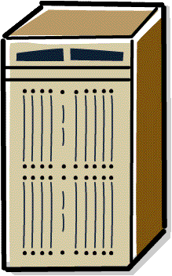
ETH
ETH
Aggregate Port
Customer A
Customer B
ISP/ASP
Provider
OMSN
ETH
Customer C
ETH

說明：

>提供ISP/ASP與各終端用戶點對點、雙向的Ethernet。

>本架構可以使不同VPN的客戶連至同一個ISP/ASP，使用ISP/ASP提供的服務。

>各Data Flow可依各自的特性與需求訂定不同的QoS或SLA。

使用範例五
Broadband Distribution （如Video發送）：

連接圖示：

ETH
ETH
Aggregate Port
Customer A
Customer B
ISP/ASP
Provider
OMSN
ETH
Customer C
ETH

說明：

>提供ISP/ASP至各終端用戶單點對多點、單向的服務。

>本架構可以使不同VPN的客戶連至同一個ISP/ASP，接收ISP/ASP提供的內容服務。

>Data Flow的流量為Multi-cast，各Data Flow可依各自的特性與需求訂定不同的QoS或SLA。

使用範例五
Metro Ethernet Network：

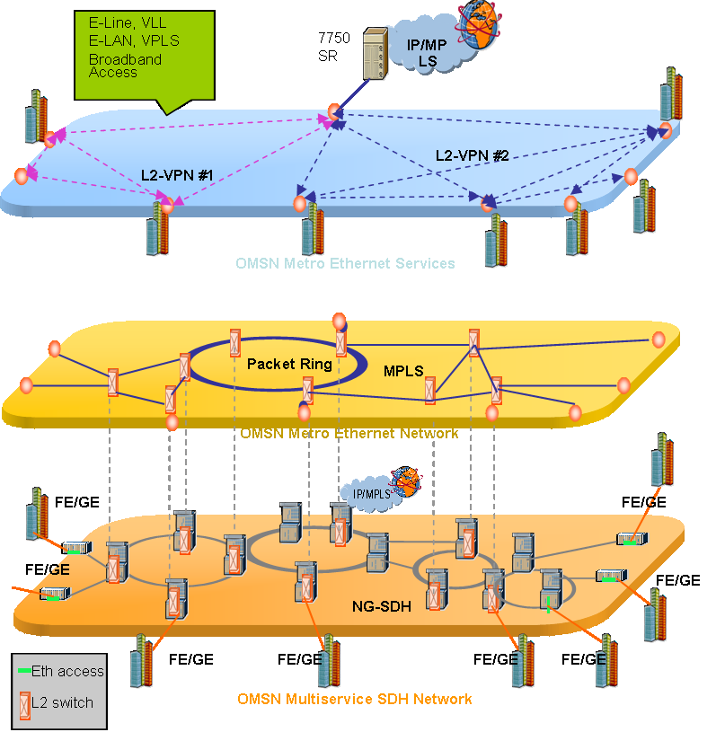

說明：

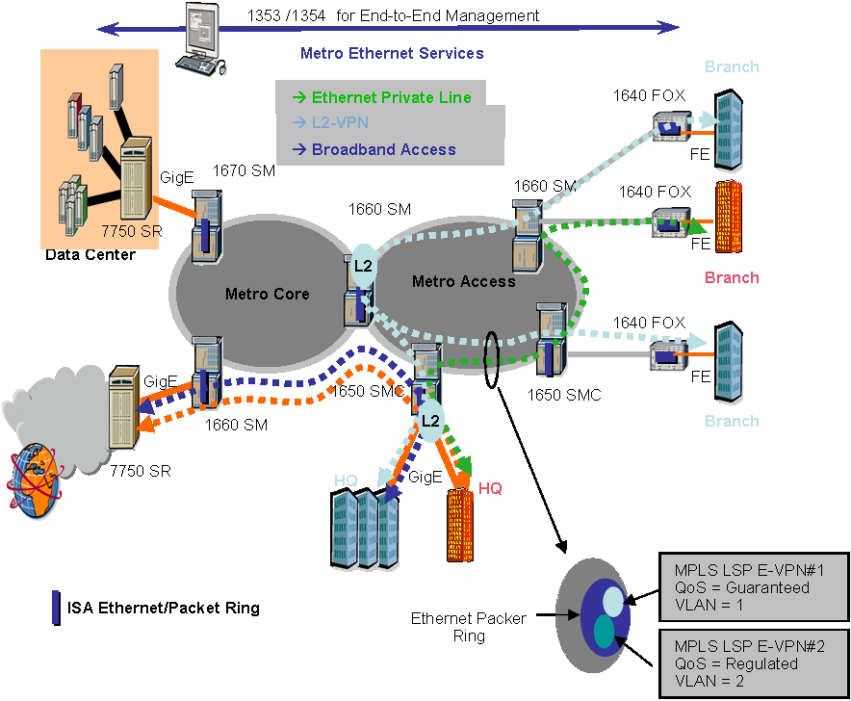

>在一個都會型光纖基本網路上，可提供SDH傳輸、專線、Virtual LAN、VPN、L2 MPLS等各種交換、傳輸服務而不需要另外增加設備。

>集中網管與交換、傳輸一體增快供裝與障礙查修速度，節省成本。

>多種QoS並存的機制，可配合用戶情況簽訂多樣的SLA。

>設備彈性的設計使得新增加的應用可快速推出上市，搶得市場先機。

四、7750 Service Router
1.產品簡介：
隨著Internet的快速發展，速度由1200bps至現在的Gigabit，封包內容由單純的Data至現在的語音、影像、影音串流，網路架構由單純的一個Public Network至現在的Public Network與VPNs並存；路由器（Router）所要負擔的任務也愈來愈複雜，新的標準快速的出現，Throughput愈來愈高，新的應用需要新的QoS控制。
因此Alcatel公司開發了新一代的Service Router－7750SR，以配合新的寬頻時代來臨。

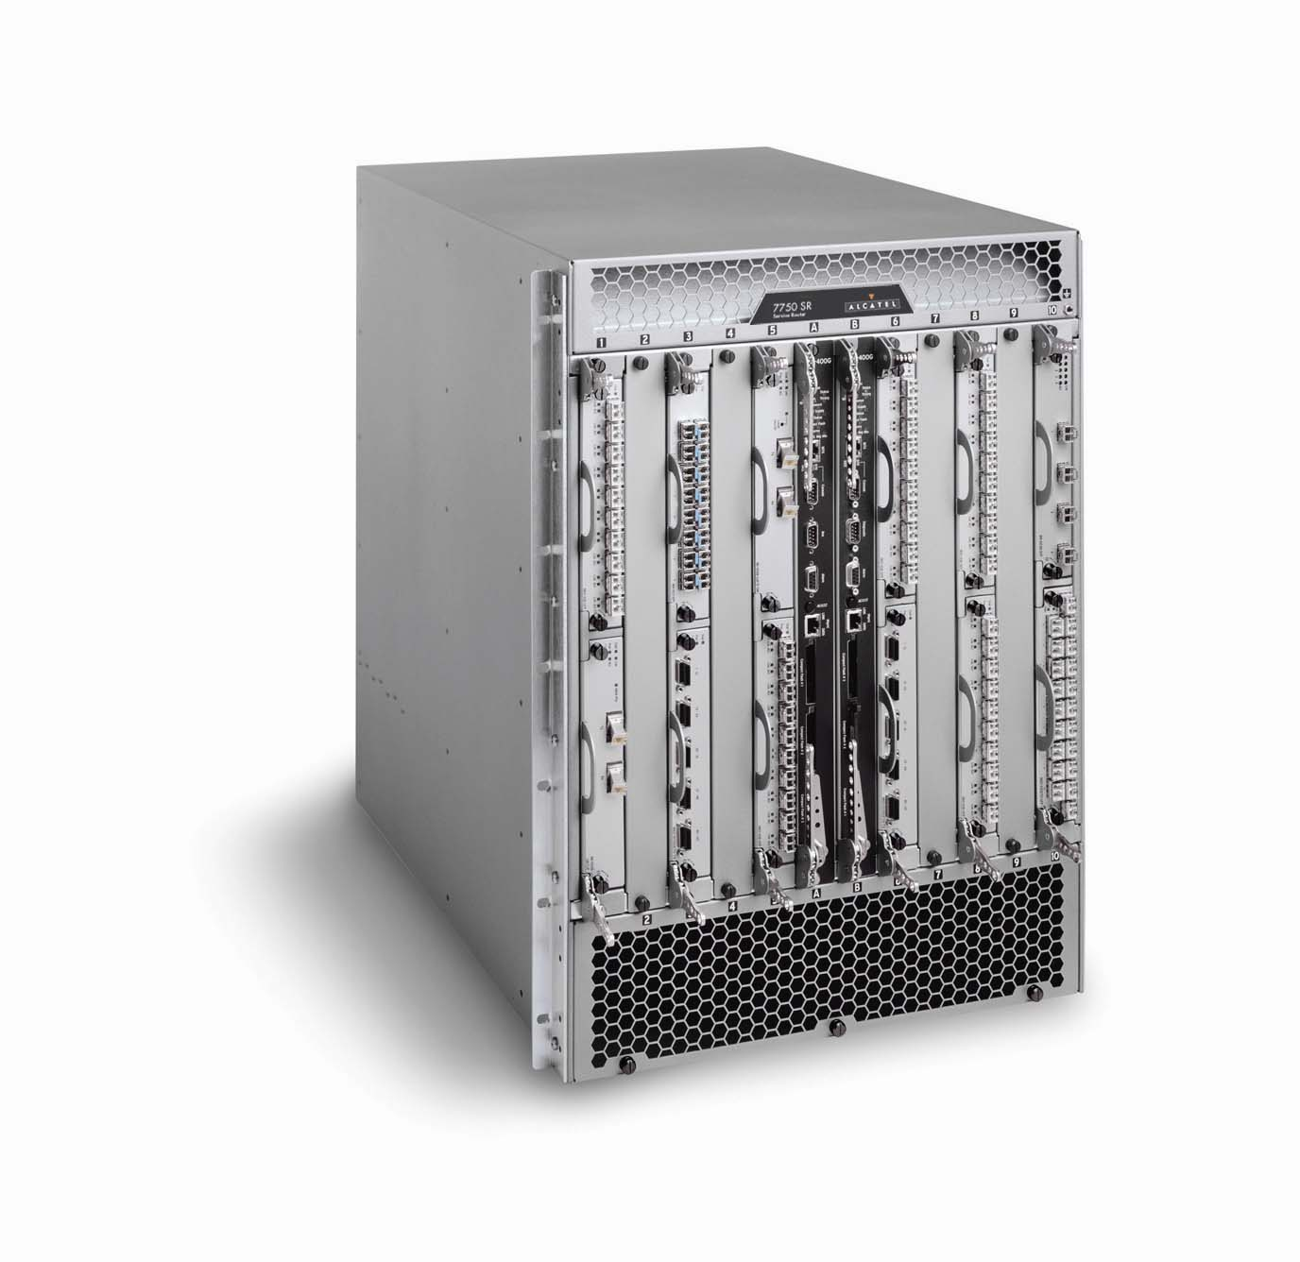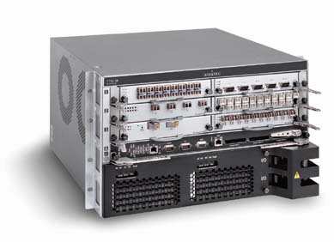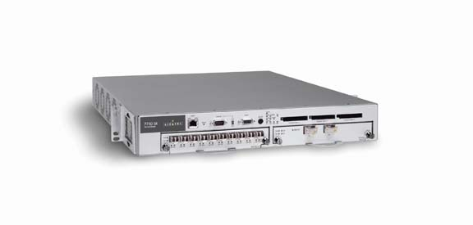
SR-12
SR-4
SR-1
2.產品介面：

SR-12 | SR-4 | SR-1
Bandwidth  > 400 Gb/s (full duplex, redundant) fabric/system capacity  > 20 Gb/s I/O slots, scaling to 40 Gb/s (full duplex)  > Optional switch fabric/CPU redundancy | Bandwidth  > 120 Gb/s (full duplex) fabric/system capacity  > 20 Gb/s I/O slots, scaling to 40 Gb/s (full duplex) | Bandwidth  > 20 Gb/s (full duplex) fabric/system capacity  > 20 Gb/s I/O slots (full duplex)
I/O slots/MDAs  > 10/20 | I/O slots/MDAs  > 3/6 | I/O slots/MDAs  > 1 / 2
Redundancy  > Power, CPU, fabric, fans | Redundancy  > Power, fans | Redundancy  > Power

Media Dependent Adapter (MDA) Type | Ports per MDA
10/100 Ethernet | 60
100FX Ethernet | 20
Gigabit Ethernet | 10
Gigabit Ethernet | 5
10 Gigabit Ethernet | 1
OC-3/STM-1 and OC-12/STM-4 multi-rate SONET/SDH | 16
OC-3/STM-1 and OC-12/STM-4 multi-rate SONET/ SDH | 8
OC-48/STM-16 SONET/SDH | 4
OC-48/STM-16 SONET/SDH | 2
OC-192/STM-64 SONET/SDH | 1
DS-3 (channelized to DS-0) | 12
OC-12/STM-4 (channelized to DS-0) | 1

Protocol support
> Routing: BGP4, IS-IS, OSPF, RIPv1 and 2
> Equal cost multipath routing (up to 16 paths)
> MPLS: LSR and LER, RSVP-TE, LDP, Fast Reroute (FRR) with sub 50ms failover
> Extensive route policy support
> Line rate Layer 2 and Layer 3 ACL filtering at 10 Gb/s
Services
> Direct Internet access
> Virtual leased line (VLL) point-to-point Layer 2 VPNs
> Virtual private LAN service (VPLS) multipoint Layer 2 VPNs
> IP-VPNs (RFC2547bis)
> Draft Martini encapsulation
> GRE encapsulation
3.產品特色：

>服務導向的設計，特別針對各種私有網路的服務。

>先進的Deep Packet Inspection，完全可設定，處理速度 可達10Gb/s的Line Speed。

>內建Service Aware OA&M 工具，降低操作成本。

>以服務區分的QoS功能以及結構化的計費系統。

>7750 Service Router 所提供的功能：

Distributed Control Plane
Hardened control protocols
Rich “per flow” QoS hardware
High port density
Leadership in standards definition
Service oriented provisioning tools
Scalable hardware architecture for right-sized platforms
State-of-the-art silicon
Revenue Services:
VLL (point-to-point)
VPLS (multipoint)
Direct Internet Access
BGP/MPLS VPNs
OA&M Tools:
Service Assurance
Service Mirroring
10 Gb/s line-rate performance
FLEXPATH Forwarding

使用範例一
Layer-2 VPNs：

Metro Ethernet Transport Network
Fiber
GigE
GigE
GigE
VPLS
Service
Network
7750 SR
說明：

>內含 the IETF pseudo wire drafts for provisioning point-to-point ATM, frame relay and Ethernet services的功能，整合操作程序。

>支援draft-ppvpn-vplsldp for multipoint Ethernet (VPLS/H-VPLS) 。

>先進的彈性通道流量管理及針對Protocols（如MPLS fast reroute）做最佳化的系統架構，使得Provider可以針對每一個用戶提供QoS及availability保證。

>Scalability；不論是頻寬或是安裝位置皆易於擴大，易於擴大網路規模。

>單一的Integrated OA&M tools可以管理所有的7750 Service Router，包括建檔、管理、計費。
使用範例二
IP- VPNs：

7750 SR
7750 SR
7750 SR
7750 SR

說明：

>完全支援 RFC 2547bis -virtual private routed network (VPRN)。

>Flexible fast path technology可同時提供數千個VPRN instances 以 10 Gb/s line rate 的forwarding速度。

>可控制數千個OSPF neighbors 及 BGP peers。

>單一的Integrated OA&M tools可以管理所有的7750 Service Router，包括建檔、管理、計費。

使用範例三
High Performance IP Routing：

>High Performance IP Routing是ISP的基礎，System scalability and density可為Backbone and Content Hosting網路的系統架構加分。Alcatel 7750 SR的三種機型可提供穩定的表現與特性，從20 Gb/s (full duplex)到 400 Gb/s (full duplex, redundant)的容量；可熱抽換的卡板，提供10 GigE, GigE, OC-192c/48c/ 12c/3c ports,以及各種低速的Ethernet and channelized TDM介面。

>Flexible fast path technology可同時提供數千個dynamically reconfigurable的line rate ACLs，ingress 或 egress。

>支援百萬個IPv4位置的forwarding table，在 10 Gb/s的封包傳送速率下沒有Packet Loss。

>支援BGP-4, OSPF, IS-IS, extended VRRP。

>單一的Integrated OA&M tools可以管理所有的7750 Service Router，包括建檔、管理、計費。
五、心得
(一)寬頻時代的帶來新改變與機會，把握這個機會就能成長，但是如果不能及時適應新改變則就可能會被淘汰。

(二)在各種新應用不斷推出的環境下，不論是網路架構或是網路元件都需要保持彈性才能適應環境。
(三)展望未來，網路將不再專供電腦使用，Home Gateway將會整合家庭及公司中所有的連線需求並透過IP傳送及接收。Multicasting、Unicasting、Bidirectional、Unidirectional的流量型態都會大量出現在網路中。因此設備的Performance、Scalability、Flexibility都是需要考慮的重點。

(四)FTTH、Ethernet Protocol 將會未來的路，但是如何在最小風險及最低成本的步伐下接近這個目標才是最重要的事。
(五) 降低推出新服務的成本，加快推出新服務的速度。

六、建議
隨著資訊化的高度發展,寬頻網路已成為各企業及一般用戶不可或缺的一環,未來市場的競爭必然非常激烈,為迎接挑戰茲建議如下:
(一)本公司寬頻網路,除了必須有完善的網路架構規劃外，並應隨時著手規劃可供服務之應用，以繼續在市場上佔得先機。
(二)積極參與國際性組織如ATM Forum等，以隨時取得最新資訊，對本公司研擬各項技術或供裝維運體系應用甚具參考性。
(三) 經濟有效的運用本公司各資訊系統,供裝維運自動化,並輔以Qos以達整合服務的目的。

